
Colégio João XXIII

PLANEJAMENTO – FUNDAMENTAL ANOS INICIAIS – SEMANAL
- SÉRIE/ ANO : 4º ANO
- BNCC: HABILIDADES TRABALHADAS NA SEMANA: EF04LP08 / EF04MA23 / EF04GE01 / EF04GE02 / EF04LP25 / EF04CI05 / EF04LP14 /

- ATIVIDADE DO PORTAL SAS PARA APOIO:

ETAPAS DO DIA | DATA:04/08  2ª FEIRA | DATA: 05/08  3ª FEIRA | DATA: 06/08  4ª FEIRA | DATA: 07/08  5ª FEIRA | DATA: 08/08  6ª FEIRA
DINÂMICA DE REVISÃO E RECURSO | VÍDEO SOBRE FORMAÇÃO DE PALAVRAS | QRC pág. 76  livro de  Matemática | QRC pág. 84  livro de  Português | REUNIÃO DE PAIS | QRC pág. 113  livro de  geografia
1. TRABALHO DE AULA  - COMPCURRICULAR  - CONTEÚDO  - ATIVIDADES  (Livro pág(s), Caderno ou Folha xerocada) | PORTUGUÊS  FORMAÇÃO DE PALAVRAS EZ EZA ES ESA ISA IZAR  Pg 80 a 83 | MATEMÁTICA  MEDIDAS DE TEMPERATURA  Pg 76 a 79 | PORTUGUÊS  Pg 84 a 87  TEXTO TEATRAL  Livro suplementar cap 9 |  | ARTES  PG 122 A 128
2. TRABALHO DE AULA  - COMPCURRICULAR  - CONTEÚDO  - ATIVIDADES  (Livro pág(s), Caderno ou Folha xerocada) | PRODUÇÃO DE TEXTO  Caderno  FÉRIAS | MATEMATICA  CADERNO | CIÊNCIAS  OUTRAS RELAÇÕES DOS SERES VIVOS  Pg 64 a 71 |  | GEOGRAFIA  PG 113 A 118
3. TRABALHO DE AULA  - COMPCURRICULAR  - CONTEÚDO  - ATIVIDADES  (Livro pág(s), Caderno ou Folha xerocada)  ou Folha xerocada) | PORTUGUÊS  Caderno | GEOGRAFIA  UMA POPULAÇÃO DIVERSA: A BRASILEIRA  Pg 104 a 112 | CIÊNCIAS CADERNO |  | PORTUGUÊS  NOTÍCIA  PG 90 A 94  MATEMÁTICA  EXERCÍCIOS  PG 80 A 85
4.TRABALHO DE CASA  - COMP CURRICULAR  - ATIVIDADE  (Livro pág(s), Caderno ou Folha Xerocada) | PORTUGUÊS  Caderno | MATEMATICA  XEROX | PORTUGUÊS  XEROX |  | MATEMÁTICA  XEROX

OBS: RETER OS LIVROS DE PORTUGUÊS E MATEMÁTICA PARA SEXTA
ENSAIO DIA DOS PAIS

Colégio João XXIII

- COMPONENTE CURRICULAR - PORTUGUÊS
- CONTEÚDO ESTUDADO – FORMAÇÃO DE PALAVRAS
- ATIVIDADE ( X ) CADERNO ( ) XEROX
- PARA (X )AULA ( X ) CASA
- DATA : 04/08/2025

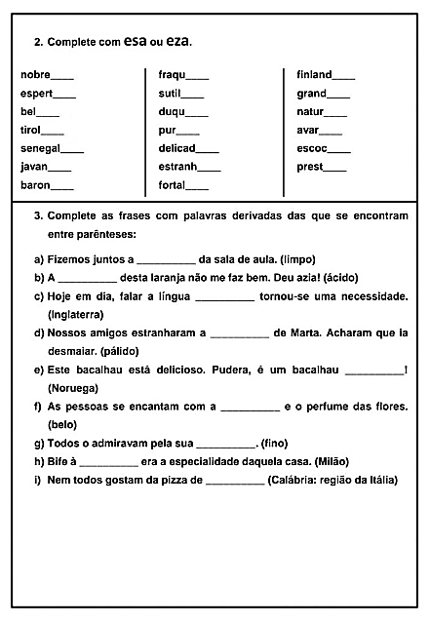

Colégio João XXIII

- COMPONENTE CURRICULAR - MATEMÁTICA
- CONTEÚDO ESTUDADO – MEDIDA DE TEMPERATURA
- ATIVIDADE ( X ) CADERNO (X ) XEROX
- PARA (X )AULA ( X ) CASA
- DATA : 05/08/2025

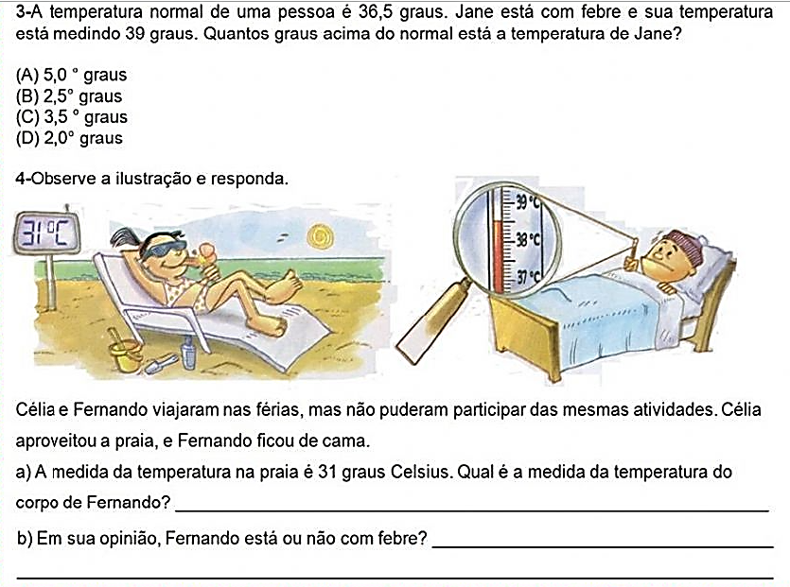

OBS: ESCCREVER QUE CÉLIA APROVEITOU A PRAIA COM 31º C E FERNANDO FICOU DE CAMA COM38,5º.

Colégio João XXIII

- COMPONENTE CURRICULAR - MATEMÁTICA
- CONTEÚDO ESTUDADO – MEDIDA DE TEMPERATURA
- ATIVIDADE ( ) CADERNO ( X ) XEROX
- PARA (X )AULA ( X ) CASA
- DATA : 05/08/2025
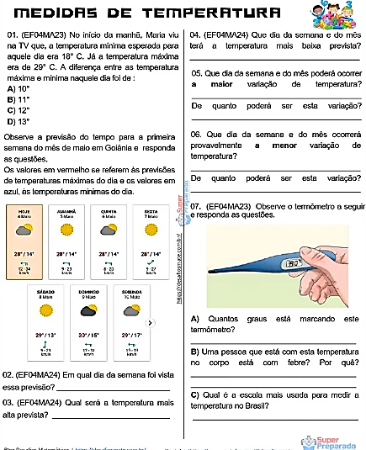

Colégio João XXIII

- COMPONENTE CURRICULAR - CIÊNCIAS
- CONTEÚDO ESTUDADO – AS RELAÇÕES COM A ÁGUA E COM AR
- ATIVIDADE ( X ) CADERNO ( ) XEROX
- PARA (X )AULA ( X ) CASA
- DATA : 06/08/2025
FAÇA UMA DESENHO / ESQUEMA DA REPRODUÇÃO DO SAPO.

Colégio João XXIII

- COMPONENTE CURRICULAR - PORTUGUÊS
- CONTEÚDO ESTUDADO – TEXTO TEATRAL
- ATIVIDADE ( X ) CADERNO ( ) XEROX
- PARA (X )AULA ( X ) CASA
- DATA : 06/08/2025
PESQUISE UMA PEÇÃ TEATRAL E ESCREVA A SINOPSE DESSA PEÇA E ONDE ELA ESTÁ EM CARTAZ.

Colégio João XXIII

- COMPONENTE CURRICULAR - MATEMÁTICA
- CONTEÚDO ESTUDADO – MEDIDAS
- ATIVIDADE ( ) CADERNO ( X ) XEROX
- PARA (X )AULA ( X ) CASA
- DATA : 08/08/2025
